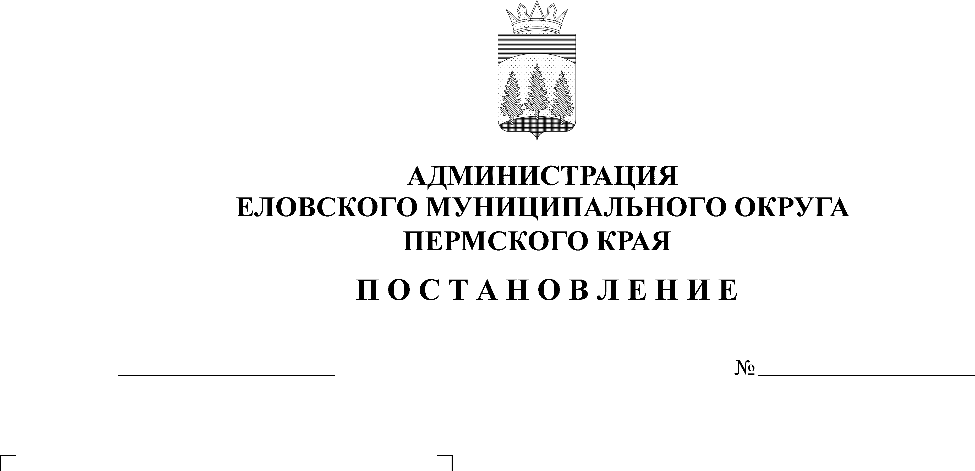
Об установлении расходного обязательства Еловского муниципального округа Пермского края по вопросам местного значения в сфере оказания поддержки деятельности социально ориентированных некоммерческих организаций
10.01.2022
9-п

В соответствии со статьей 78.1 Бюджетного кодекса Российской Федерации, пунктом 33 части 1 статьи 16 Федерального закона от 06 октября 2003 г. № 131-ФЗ «Об общих принципах организации местного самоуправления в Российской Федерации», статьями 31.1, 31.3 Федерального закона от 12 января 1996 г. № 7-ФЗ «О некоммерческих организациях», Уставом Еловского муниципального округа Пермского края, Решением Думы Еловского муниципального округа Пермского края от 20 декабря 2020 г. № 67 «Об утверждении Положения о бюджетном процессе в Еловском муниципальном округе Пермского края»
Администрация Еловского муниципального округа Пермского края ПОСТАНОВЛЯЕТ:
- Установить на неограниченный срок расходное обязательство Еловского муниципального округа Пермского края по вопросам местного значения в сфере оказания поддержки деятельности социально ориентированных некоммерческих организаций.
- Направления реализации расходного обязательства установить в соответствии с пунктом 1 настоящего постановления.
3. Исполнение расходного обязательства, установленного пунктом 1 настоящего постановления, осуществлять в порядке, установленном нормативными правовыми актами Администрации Еловского муниципального округа Пермского края.
4. Расходное обязательство, установленное пунктом 1 настоящего постановления, осуществляется за счет собственных доходов бюджета Еловского муниципального округа Пермского края.
5. Установить, что средства на реализацию расходного обязательства, установленного пунктом 1 настоящего постановления, предусматриваются в бюджете Еловского муниципального округа на очередной финансовый год и плановый период по главному распорядителю бюджетных средств - Администрации Еловского муниципального округа Пермского края.
6. Настоящее постановление обнародовать на официальном сайте газеты «Искра Прикамья» и официальном сайте Еловского муниципального округа Пермского края.
7. Постановление вступает в силу со дня официального обнародования и распространяется на правоотношения, возникшие с 01 января 2022 г.
8. Контроль за исполнением Постановления возложить на заместителя главы администрации Еловского муниципального округа по социальной политике.

Глава муниципального округа –
глава администрации Еловского
муниципального округа Пермского края А.А. Чечкин

